Bærer du den oppustelige redningsvesten korrekt?
Vandtemperaturen er mange steder, fortsat under 10 grader og i langt de fleste roklubber er det et krav, at roerne skal bære redningsvest.
Men har du overvejet om du bruger redningsvesten rigtigt?
Kig på de her tre model billeder. Hvad gør du?
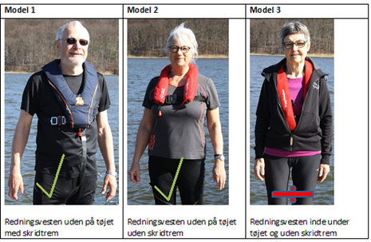
Model 1 = Redningsvesten uden på tøjet og med skridtrem
Det er en rigtig god ide altid at have redningsvesten på og altid uden på sit ro-tøj. Det giver dig de bedste forudsætninger overlevelse og for at betjene vesten hvis uheldet skulle være ude. Og så er der også lige et ekstra plus – du er en god rollemodel for et vigtigt budskab om sikkerhed i din klub.
Skridtrem – er det virkelig nødvendigt?
Normalt leveres redningsveste med skridtrem eller er forberedt for brug af skridtrem.
Relevant materiale peger på, at brugen af skridt rem giver den mest sikre funktion af en redningsvest når det er af betydning, at vesten forbliver i korrekt position i f.eks. søgang eller hvor man har brug for at kunne løfte når man ligger i vandet. Skridt remmen sikrer også at vesten forbliver i korrekt position og dermed holder mund og næse over vandet ved bevidstløshed.
Overordnet anbefaler DFfR / Sikkerhedsudvalget derfor brugen af skridtrem.
Model 2 = Redningsvesten uden på tøjet uden skridtrem
Igen er det korrekt at bære redningsvesten yderst på ro-tøjet, men der vil være situationer hvor skridtremme kan være til hinder for sikker afvikling af ro taget, ligesom sted, tid, vejrbetingelser og andre relevante omstændigheder gør at anvendelse af skridtrem ikke er nødvendig/hensigtsmæssig. I forbindelse med fravalget, skal man også være opmærksom på eventuelle anbefalinger og anvisninger fra leverandøren af den pågældende vest, som kan være en del af forudsætningen for den krævede CE mærkningen.
De enkelte klubber må derfor gøre op med sig selv om hvilke parametre man vægter højst.
Model 3 = Redningsvesten inde under tøjet og uden skridtrem
Det kan være fristende, at tage en vindtæt jakke uden på redningsvesten for både at holde varmen og for at undgå at vesten sidder i vejen i afviklingen. Men det er en rigtig dårlig ide at have tøj uden på en oppustelig redningsvesten. Udløses vesten under overtøj kan du risikere at den måske ikke folder sig ud. I værste fald risikerer du at blive kvalt da vejrtrækningen forhindres ved tryk på brystkassen. Vestens reflekser og signalfarve kan måske ikke ses af redningshold. Og skulle du være iført en manuelt udløsbar vest og er så uheldig at falde i vandet så skal du først have tøjet af inden du kan komme ind til den manuelle udløserenhed, der får vesten til at puste sig op.
Tænk over om din redningsvest er efterset og iorden, hvordan den virker og hvordan du bærer redningsvesten næste gang du skal på vandet.

